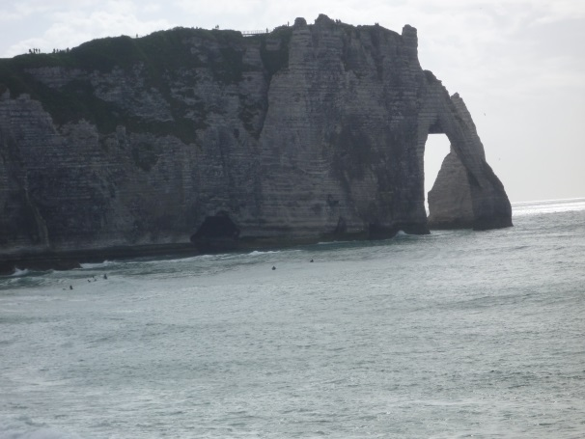
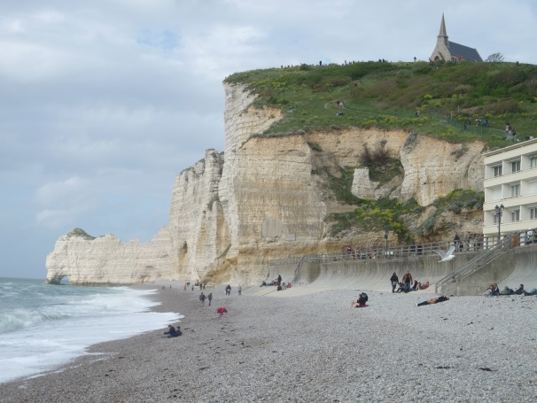
TOURNOI INTERNATIONAL DE LA PENTECOTE


CATEGORIES U7-U9-U11-U13 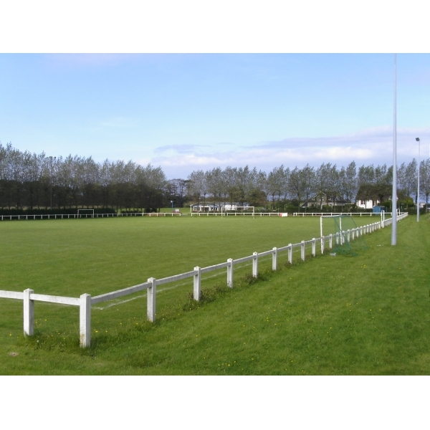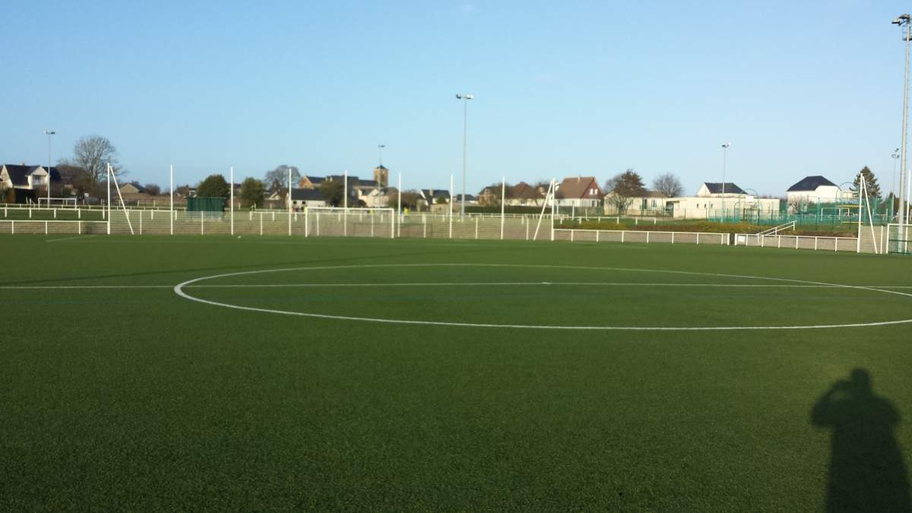
LES 14, 15 et 16 MAI 2016
SUR LE COMPLEXE DE GONNEVILLE-LA-MALLET
(2 BEAUX TERRAINS DONT UN TERRAIN SYNTHETIQUE)

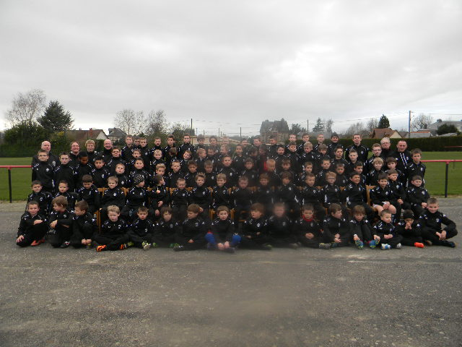
Le club
L’union sportive de cap de caux (USCC) est née en 2004 après la fusion des clubs de Criquetot l’esneval et Gonneville-La-Mallet.
Son école de foot labellisée FFF rassemble les catégories U7-U9-U11 et connaît un beau succès avec pas moins de 100 joueurs chaque année. Le club compte 300 Licenciés engagés dans nos championnats de ligue de Normandie et district maritime.
Le tournoi
L’USCC organise son 1er tournoi international catégories U7-U9-U11-U13 sur le complexe de GONNEVILLE-LA-MALLET situé à 7kms des célèbres falaises d’ETRETAT.
Ce tournoi se déroulera sur le week-end de la pentecôte 2016 à savoir les 14,15 et 16 mai 2016 et comptera 24 équipes U7, 24 équipes U9, 16 équipes U11 et 16 équipes U13.
C’est avec une grosse motivation que nous préparons dès à présent ce tournoi, ses membres bénévoles et ses nombreux partenaires sont très attachés à la réussite de ce tournoi et d’un précieux soutien à cet événement.
C’est donc avec un réel plaisir que nous ne recevrons pas moins de 700 joueurs issus de nationalités, de ligues et districts différents, espérant qu’ils garderont tous un excellent souvenir de ce tournoi.
Rappelons que les valeurs du sport demeurent essentielles à l’éducation des jeunes ; elles enseignent courage, volonté, esprit d’équipe, partage, respect, amitié …..
Vous l’aurez compris, notre volonté est de réussir ce tournoi en permettant à de nombreux jeunes de vivre pleinement leur passion dans une ambiance sympathique et conviviale. N’hésitez donc pas à vous y rendre en famille ou entre amis.
Nous souhaitons à l’ensemble des joueurs et dirigeants de remporter de belles victoires
Le Comité d’organisation
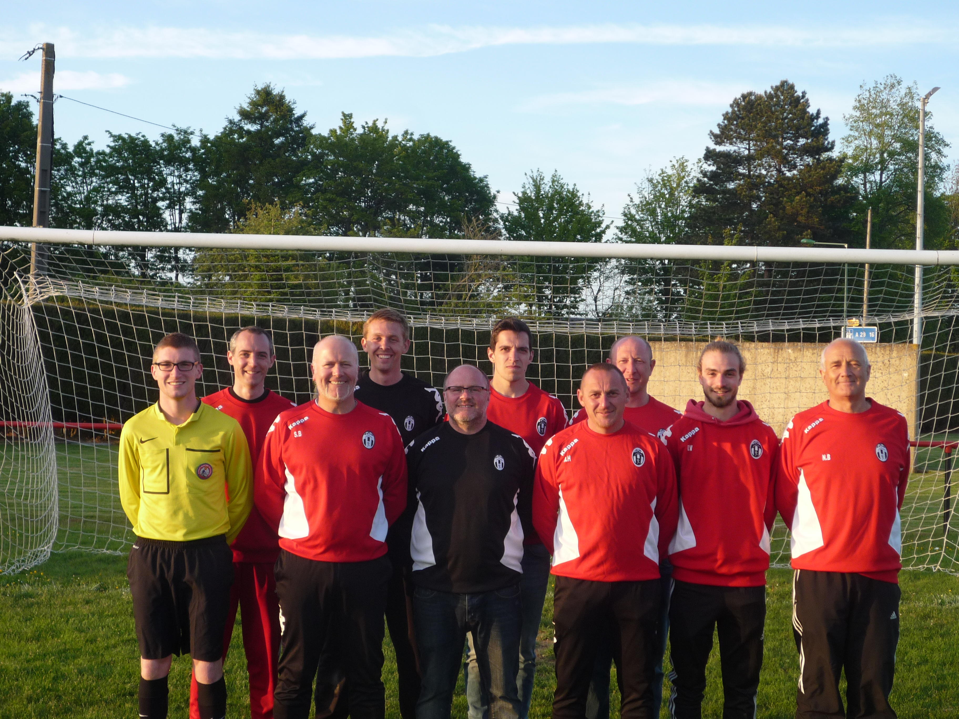
(de gauche à droite) AUBER Quentin, VALETTE Anthony, BREDEL Stéphane, VARIN Rodrigue, HOUILLIER Jérôme , KERVEL Alexandre, HIS Arnaud, BACHELET Johann , DENEUVE Joseph, BOULET Norbert .

TOURNOI INTERNATIONAL
DE PENTECOTE
14, 15 et 16 MAI 2016

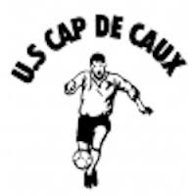
Vous avez maintenant pris la décision de venir jouer au football dans le pays de Caux. Nous serons très heureux de vous rencontrer.
Afin d’organiser votre accueil vous devez nous confirmer pour chaque équipe le nombre de joueurs et dirigeants (3 dirigeants au maximum par équipe)
Les équipes qui sont à héberger doivent également confirmer le nombre de joueurs et dirigeants à héberger (3 dirigeants au maximum par équipe)
Pour les parents ou amis accompagnateurs, les repas du midi et/ou du soir pourront être pris avec les joueurs avec supplément par repas. Des hébergements en chambre d’hôtes ou gîtes à proximité du complexe pourront être réservés par nos soins.

INSCRIPTION AU TOURNOI

Identité du club : …………………………………………………………..
Coordonnées du contact du club (nom, tél, adresse mail) :
……………………………………………………………………………………….
………………………………………………………………………………………..
………………………………………………………………………………………..

U7 ou U9 : 30 euros par équipe (pour le samedi 14 mai)
U11 ou U13 : 60 euros par équipe (pour le dimanche 15 et lundi 16 mai)
J’engage………équipe(s) U7 x 30 =………...Euros
J’engage………équipe(s) U9 x 30 =…………Euros
J’engage………équipe(s) U11 x 60 =……….Euros
J’engage………équipe(s) U13 x 60 =……….Euros
_______
Total (A) ………...Euros

RESERVATION HEBERGEMENT
Tarif hébergement et repas midi, soir, petit déjeuner compris :
Pour une nuit : 30 euros par joueur et dirigeant ( maxi 3 dirigeants par équipe)
Pour deux nuits : 45 euros par joueur et dirigeant (maxi 3 dirigeants par équipe)

Je confirme la réservation d’hébergement pour une nuit pour………..joueurs et……..dirigeants
Soit : ………..(joueurs+dirigeants) x 30 =…………..Euros (B)
Je confirme la réservation d’hébergement pour deux nuits pour……….joueurs et………dirigeants.
Soit : ………..(joueurs+dirigeants) x 45 =…………..Euros (C)
Soit à régler au total (A + B + C) =……………Euros

Modalités de règlement :
40% pour le 29/01/2016
60% à votre arrivée
L’ensemble des chèques devra être rédigé à l’ordre de : l’US CAP DE CAUX.
Pour plus d’informations, contacter : Norbert BOULET
06-31-46-02-05
norbert.boulet@wanadoo.fr

